|  |  |  |
| --- | --- | --- |
| **ADI:**  **SOYADI:**  **SINIFI:**  **NO:** | **…………….EĞİTİM ÖĞRETİM YILI**  **………………………ORTAOKULU**  **6. SINIF TEMEL DİNİ BİLGİLER DERSİ**  **2. DÖNEM 2. ORTAK YAZILI** | **NOT:** |

Senaryo 4

1. **Esma-i Hüsna’dan el-Muhsin ismini kısaca açıklayınız. (10 P)**

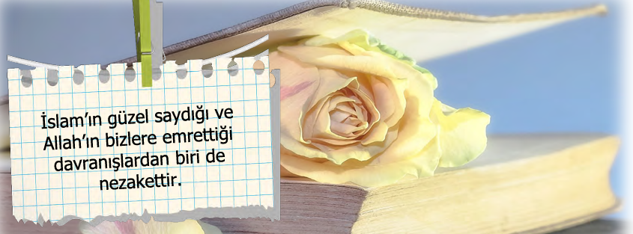

1. **Nezaketin tanımını yaparak dinimizin emrettiği nezaketli davranışlardan 3 tanesini yazınız. (30 P)**

**Nezaket:**

**Dinimizin emrettiği nezaketli davranışlar:**

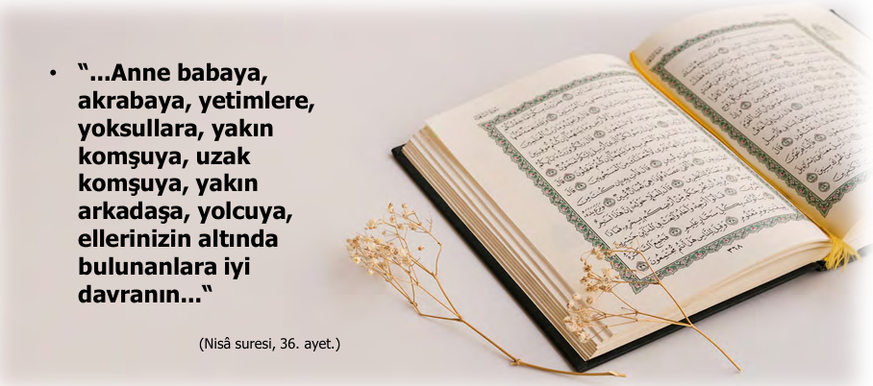

1. **Kur’an-ı Kerim’de yer alan nezaket kurallarından 3 tanesini yazınız. (20 P)**

“Ey müminler! Bir topluluk diğer bir topluluğu alaya almasın. Belki de onlar, kendilerinden daha iyidirler. Kadınlar da kadınları alaya almasınlar. Belki onlar kendilerinden daha iyidirler. Kendi kendinizi ayıplamayın, birbirinizi kötü lakaplarla çağırmayın….”

**(Hucurât suresi, 11. ayet.)**

1. **Yukarıda verilen ayeti kısaca açıklayınız. (20 P)**
2. Sevgili Peygamberimiz nezaketli davranışlarıyla tanınan bir insandı. Çevresindeki kişiler onun konuşmasından, davranışlarından etkilenir ve ona hürmet ederlerdi.**Peygamberimizin(s.a.v) adap ve nezaketin topluma yerleşmek için Müslümanları eğittiği konulardan 2 tanesini yazınız. (20 P)**

**BAŞARILAR DİLERİM☺☺☺**

**ATİKE KILINÇ**